Załącznik
do Uchwały Nr V/41/19
Rady Gminy Choceń
z dnia 25 marca 2019 r.

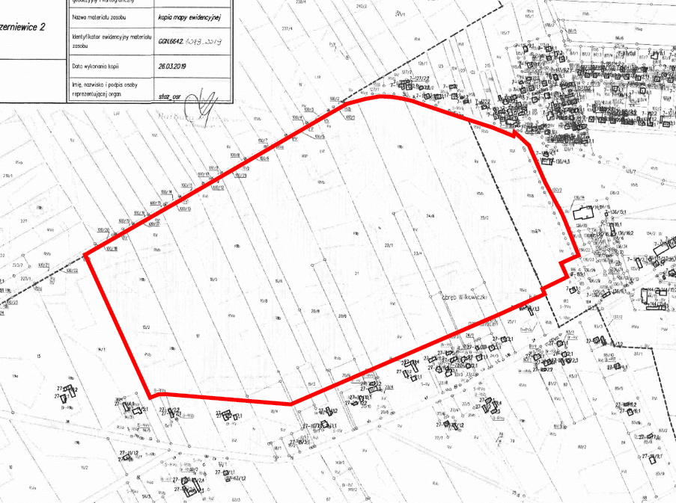
granica opracowania zmiany studium uwarunkowań i kierunków zagospodarowania przestrzennego gminy Choceń

